作业一

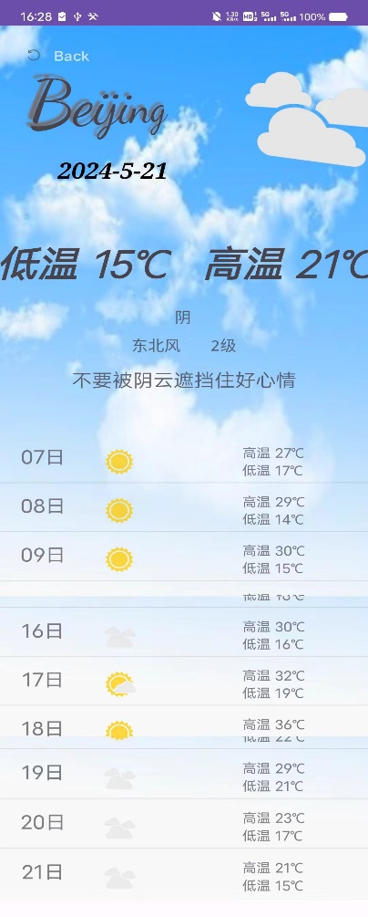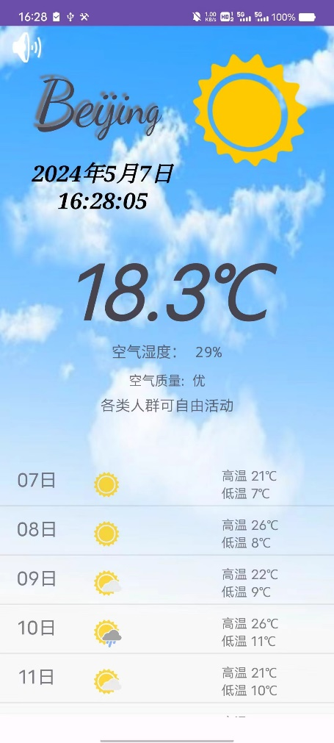实现截图：

说明：

图一是主界面，通过单击屏幕任一位置可以跳转至图二，图二通过从网络获取天气信息并设置在对应位置，在下方listView中通过点击item可以跳转至图三，图三通过接收图二传递的listView的position获取最新数据并通过向主页面传递信息刷新页面。

关键代码：

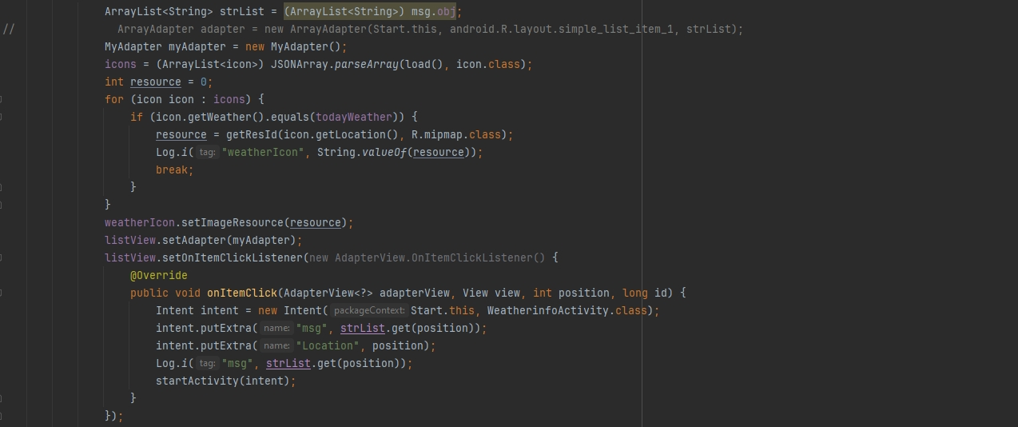

实现图二向图三传递信息并跳转，通过intent和putExtra实现

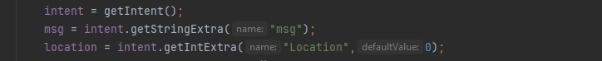

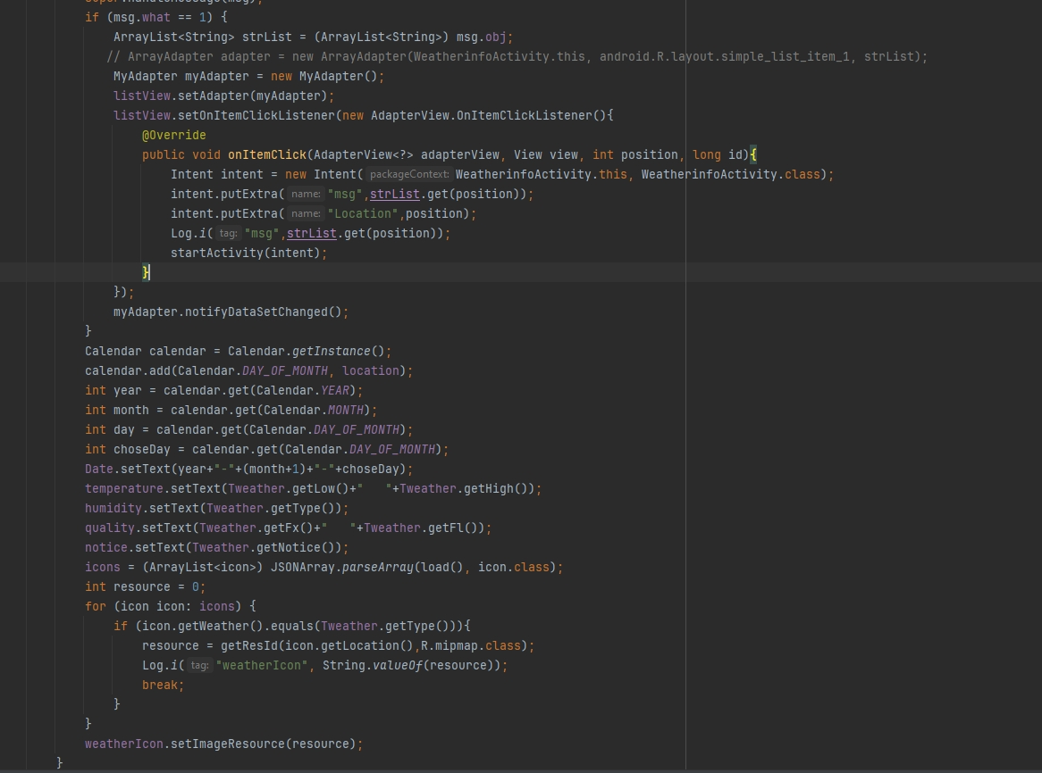

在图三通过getIntent()获取图二传递的信息，并进行处理，之后再传递显示。